1概述
本项目公众参与调查期间，未收到公众反馈意见，府谷县同源镁业有限责任公司表示坚决执行建设项目“三同时”制度，在项目设计、生产运行阶段，严格按照国家和地方的有关规定，配套建设环保设施并确保环保设施的正常运行，最大限度地降低污染物排放量，做到达标排放，减少建设项目对环境的影响。
公众参与是建设项目环境影响评价的重要组成部分，是完善决策的一种有效方法。根据生态环境部令第4号文《环境影响评价公众参与办法》的规定以及《建设项目环境影响评价技术导则 总纲》（HJ2.1-2016）的相关要求，府谷县同源镁业有限责任公司在环境影响报告书编制过程中组织进行了公众参与调查工作，并编制完成《府谷县同源镁业有限责任公司金属镁配气工段技术改造项目环境影响报告书公众参与说明》。
在环境影响评价过程中我单位共组织开展了三次公众参与活动。第一次是在报告书编制初期采用网络公示形式进行公示，第二次是在环境影响评价报告征求意见稿编制基本完成后，采用了两次报纸公告等形式开展了公众参与活动，第三次是环境影响评价报告完成后，报批前进行的网络公示。

2 首次环境影响评价信息公开情况

2.1公开内容及日期
府谷县同源镁业有限责任公司于2024年6月13日（委托书签定七个工作日内）在网络上进行了项目环境影响评价第一次信息公示，向公众声明府谷县同源镁业有限责任公司金属镁配气工段技术改造项目正在进行环境影响评价工作，并介绍了建设项目基本情况（项目名称、建设地点、建设内容），明确建设单位、环评单位，公众意见表的网络链接、提交公众意见表的方式和途径。
本单位首次环境影响评价信息公开的主要内容及日期均符合生态环境部令 第4号文《环境影响评价公众参与办法》的规定。

2.2公开方式
首次环境影响评价信息公开时间：2024年6月13日
首次环境影响评价信息公开网络链接：https://www.fugu114.com/。
首次环境影响评价信息公开截图见图1。
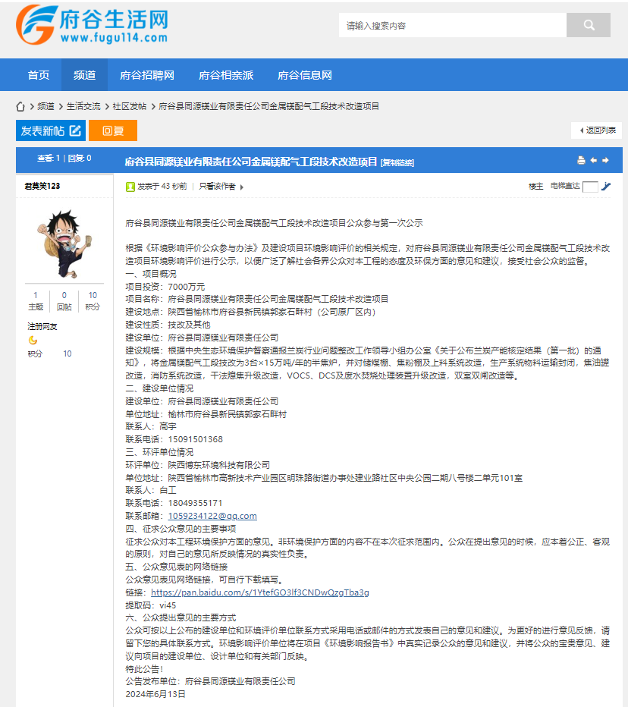
图1首次环境影响评价信息公开截图

2.3公众意见情况
项目首次环境影响评价信息公开期间，未收到公众反馈意见或建议。

3征求意见稿公示情况

3.1公示内容及时限
环境影响报告书征求意见稿形成后，我单位于2024年11月4日在网络上进行了公示并在项目建设地附近张贴公示，于2024年11月5日及2024年11月7日两次在三秦都市报上刊登了《府谷县同源镁业有限责任公司金属镁配气工段技术改造项目征求意见稿环境影响评价公众参与公示》，公示时限为10个工作日，公示了环境影响报告书征求意见稿全文的网络链接及查阅纸质报告书的方式和途径、征求意见的公众范围及时间、公众意见表的网络链接、公众提出意见的方式和途径等有关内容。
本单位征求意见稿环境影响评价信息公开的主要内容及时限均符合生态环境部令第4号文《环境影响评价公众参与办法》的规定。

3.2公示方式
3.2.1网络
网络公示时间：2024年11月4日
网址：https://www.fugu114.com/forum.php?mod=viewthread&tid=126716&highlight=%CD%AC%D4%B4
公示截图见图2。
3.2.2报纸
报纸名称：三秦都市报
公示日期：2024年11月5日及2024年11月7日
报纸公示截图见图3及图4。
3.2.3张贴
张贴时间： 2024年11月4日
张贴地点：项目厂址、新民镇
张贴照片见图5。
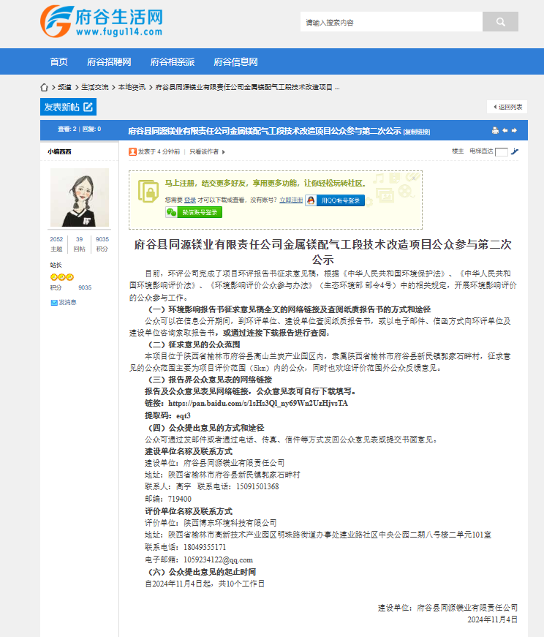
图2 项目环境影响报告书征求意见稿网络公示截图

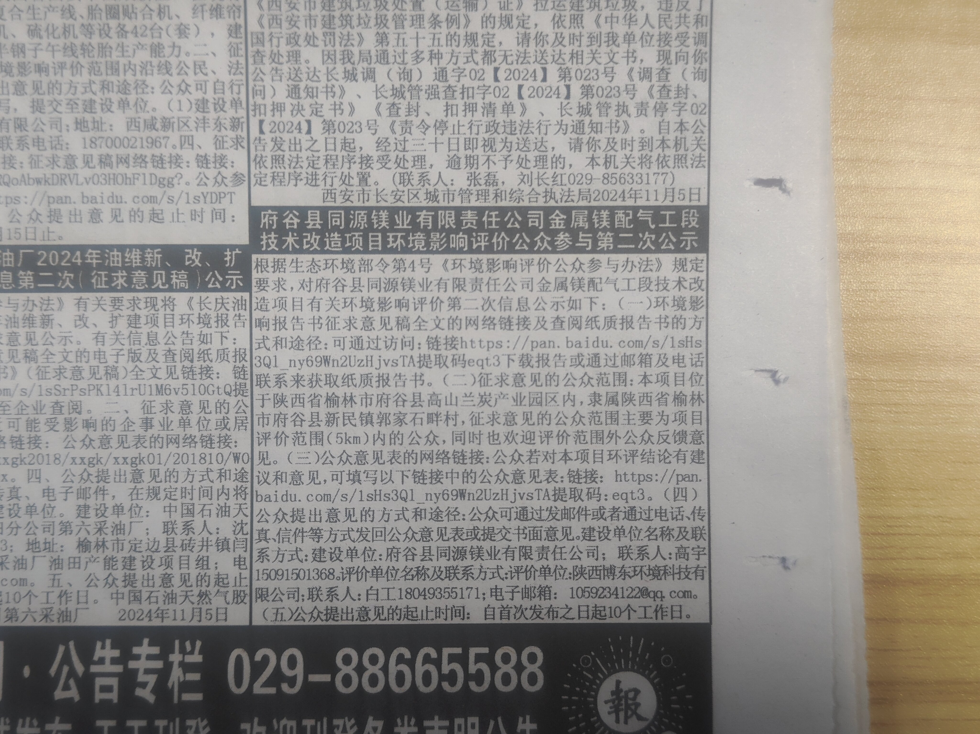
图3 项目环境影响报告书征求意见稿第一次报纸公示截图
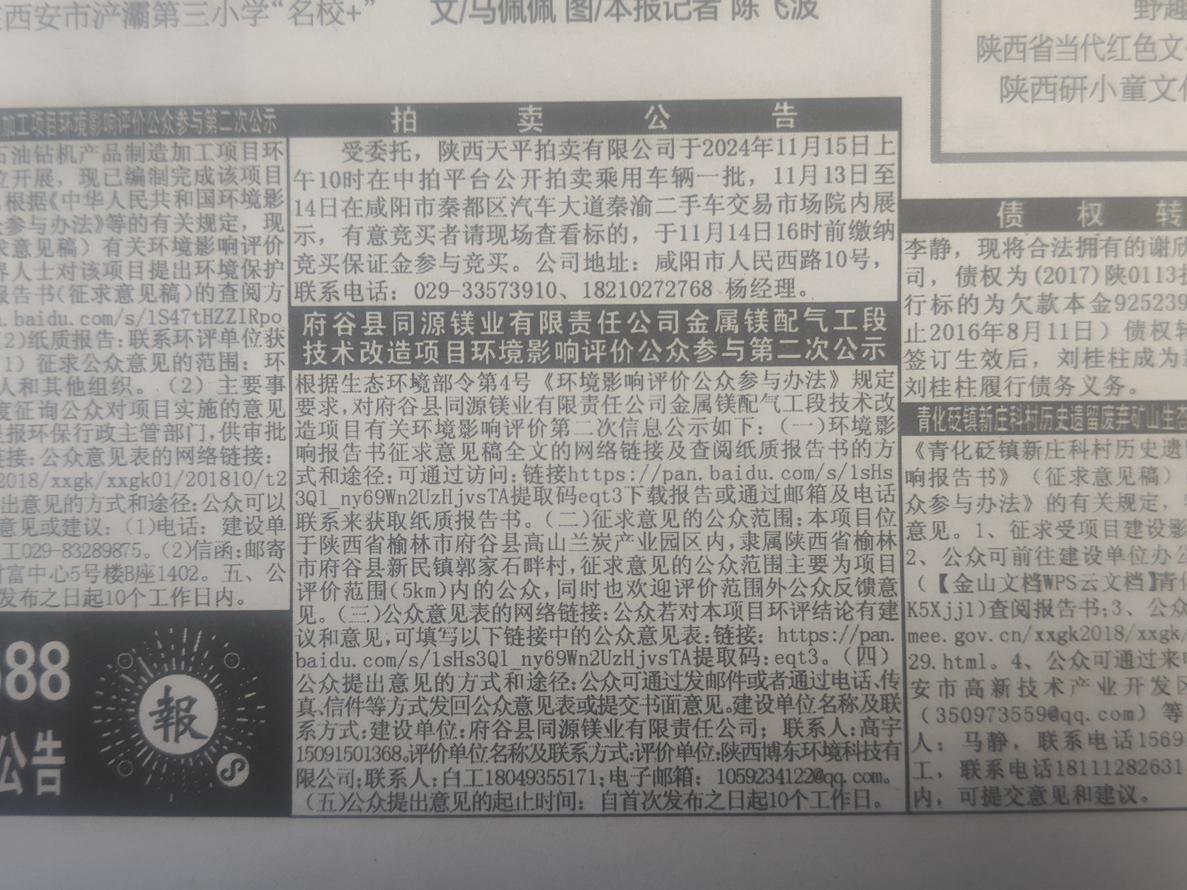
图4 项目环境影响报告书征求意见稿第二次报纸公示截图
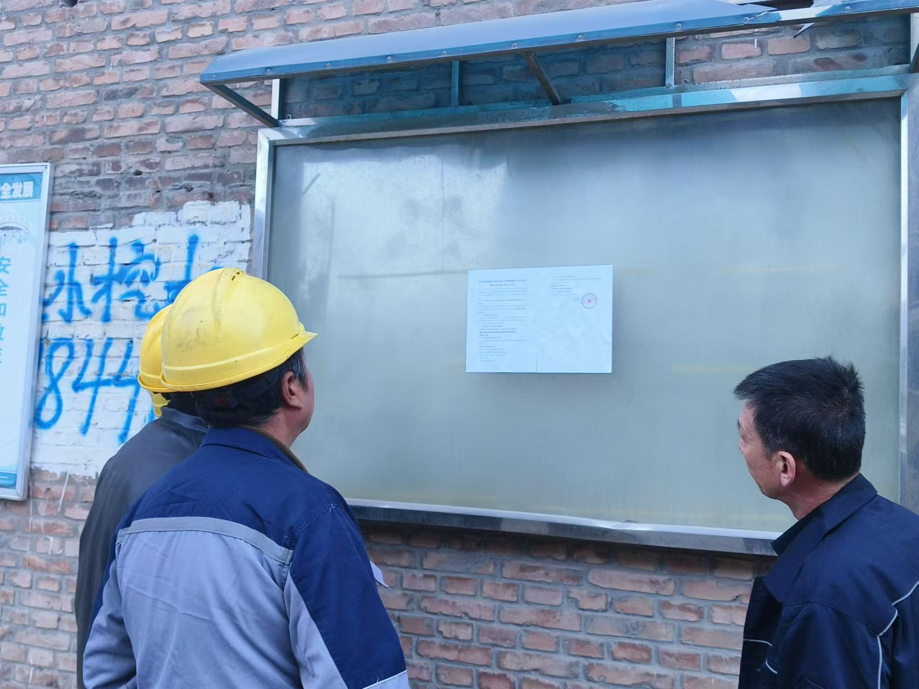
项目厂址张贴公示1
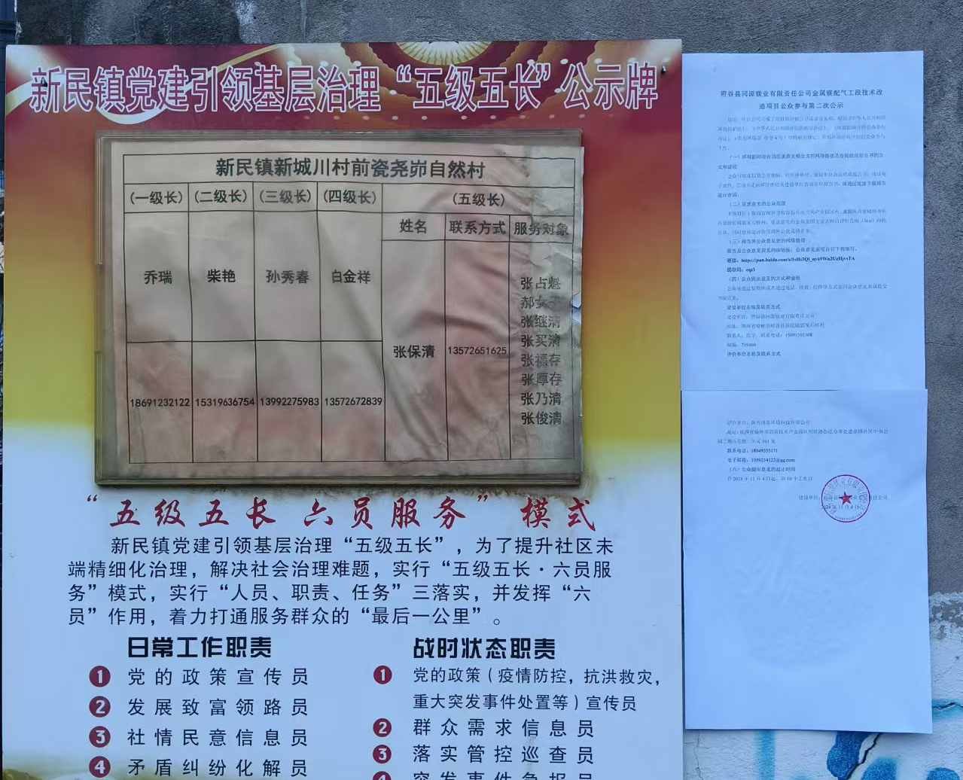
项目厂址张贴公示2
图5 项目张贴公示照片

3.3查阅情况
本项目未设置查阅场所，可通过公示内容中电话或电子邮件的方式向评价单位索要纸质版报告。本次公示期间，未收到索要纸质版报告要求。

3.4公众提出意见情况
项目征求意见稿在环境影响评价公众参与公示期间，未收到公众反馈的意见或建议。

4其他公众参与情况
项目未采取其它公从参与。项目在多次公众参与过程中，未收到公众提出的意见或建议，且项目实施后对环境影响较小，因此，参考《环境影响评价公众参与办法》第十四条，本项目可不开展深度公众参与。

5公众意见处理情况
项目首次公示至征求意见稿环境影响评价公众参与公示期间，未收到公众反馈意见或建议。

6报批前公开情况

6.1公开内容及日期
在项目环境影响报告书报批稿完成后，我单位于2024年11月28日在府谷生活网网站上进行了公示，公示的主要内容为《府谷县同源镁业有限责任公司金属镁配气工段技术改造项目环境影响报告书》及《府谷县同源镁业有限责任公司金属镁配气工段技术改造项目环境影响评价公众参与说明》。

6.2公开方式
网络公开时间：我单位于2024年11月28日在府谷生活网上进行了公示。
网络公开链接：https://www.fugu114.com/forum.php?mod=viewthread&tid=126717&extra=。
网络公开截图见图6。

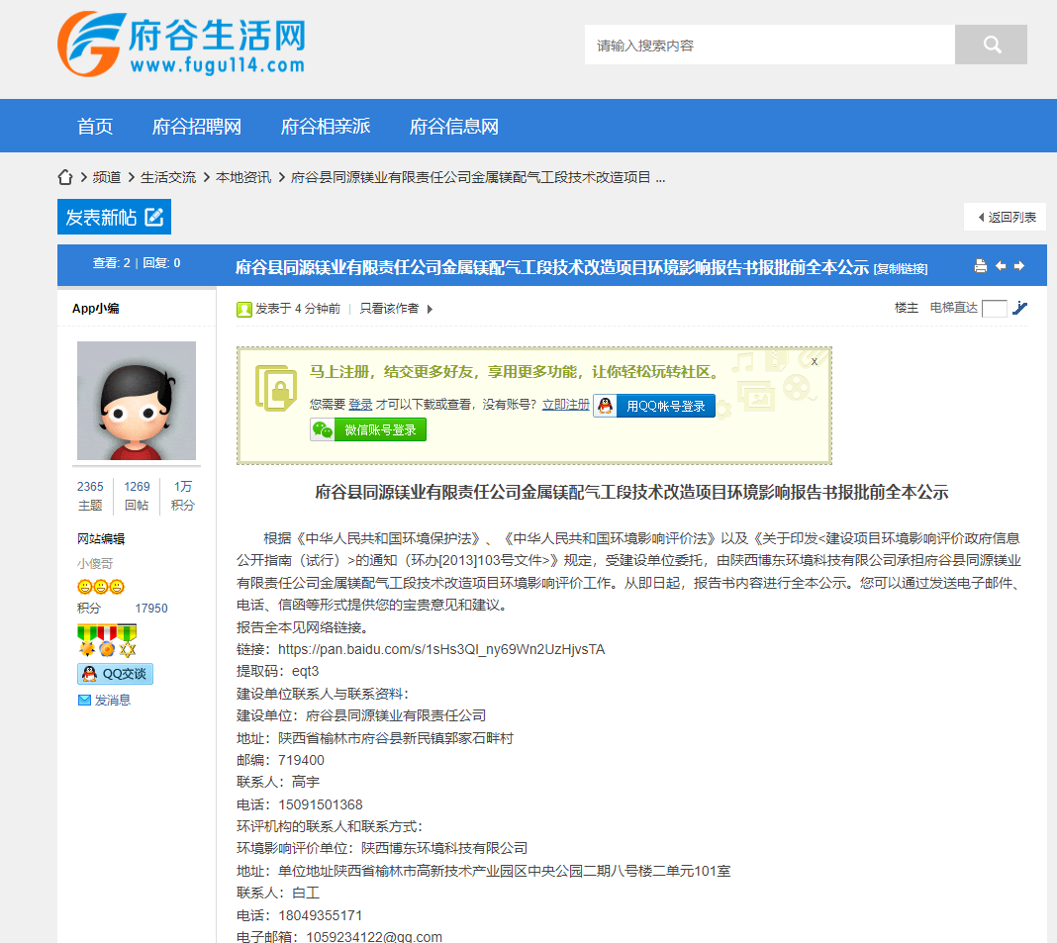
图6 报批前环境影响评价信息公开截图

7诚信承诺
我单位已按照生态环境部令第4号文《环境影响评价公众参与办法》要求，在府谷县同源镁业有限责任公司金属镁配气工段技术改造项目环境影响报告书编制阶段开展了公众参与工作，在环境影响报告书中充分采纳了公众提出的与环境影响相关的合理意见，对未采纳的意见按要求进行了说明，并按照要求编制了公众参与说明。
我单位承诺，本次提交的《府谷县同源镁业有限责任公司金属镁配气工段技术改造项目环境影响评价公众参与说明》内容客观、真实，未包含依法不得公开的国家秘密、商业秘密、个人隐私。如存在弄虚作假、隐瞒欺骗等情况及由此导致的一切后果由府谷县同源镁业有限责任公司承担全部责任。

承诺单位：府谷县同源镁业有限责任公司
承诺时间：2024年11月28日

目 录
1概述 1
2 首次环境影响评价信息公开情况 1
2.1公开内容及日期 1
2.2公开方式 1
2.3公众意见情况 2
3征求意见稿公示情况 2
3.1公示内容及时限 2
3.2公示方式 3
3.3查阅情况 6
3.4 公众提出意见情况 7
4其他公众参与情况 7
5公众意见处理情况 7
6报批前公开情况 7
7诚信承诺 9

府谷县同源镁业有限责任公
司金属镁配气工段技术改造项目环境影响评价公众参与说明

府谷县同源镁业有限责任公司
二〇二四年十一月

